Муниципальное бюджетное дошкольное образовательное учреждение
детский сад №4 «Сказка»

Наш девиз:
Чтоб мы остались на планете-
Земле нужны семья и дети
Сегодня в номере:
- «Весёлые развлечения» стр. 2
- «Правила дорожного движения» стр. 2
- «Солнце, воздух и вода – закаляйся детвора» стр. 3
- Квест «В поисках ключа Буратино» стр. 4

№ 132
Июль
2020

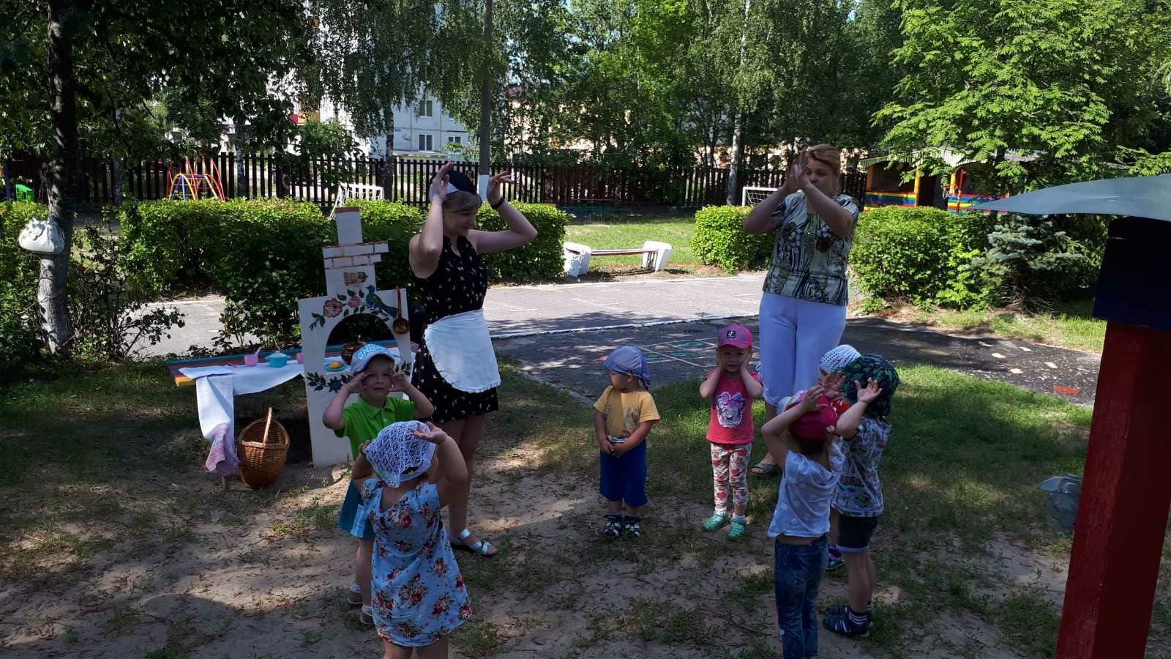Лето – это маленькая радость. А для детишек раннего возраста вдвойне. Музыкальный руководитель Успенская А.Ю. подготовила для малышей веселое развлечение.
В гости к ребятам прилетела Сорока-белобока, вместе с которой дети исполнили танец, поиграли в музыкальную пальчиковую игру, и показали танец – игру с платочками. Малыши настолько погрузились в путешествие с сорокой, что не заметили, как праздник подошел к концу, оставив при этом море детских улыбок.
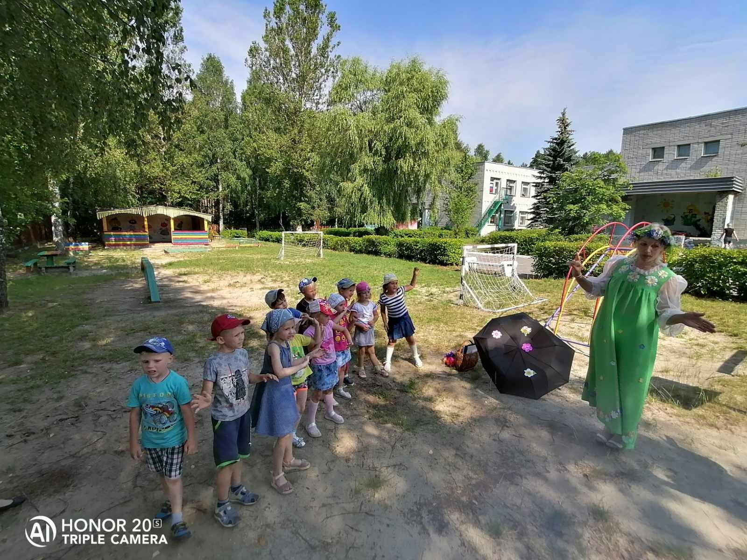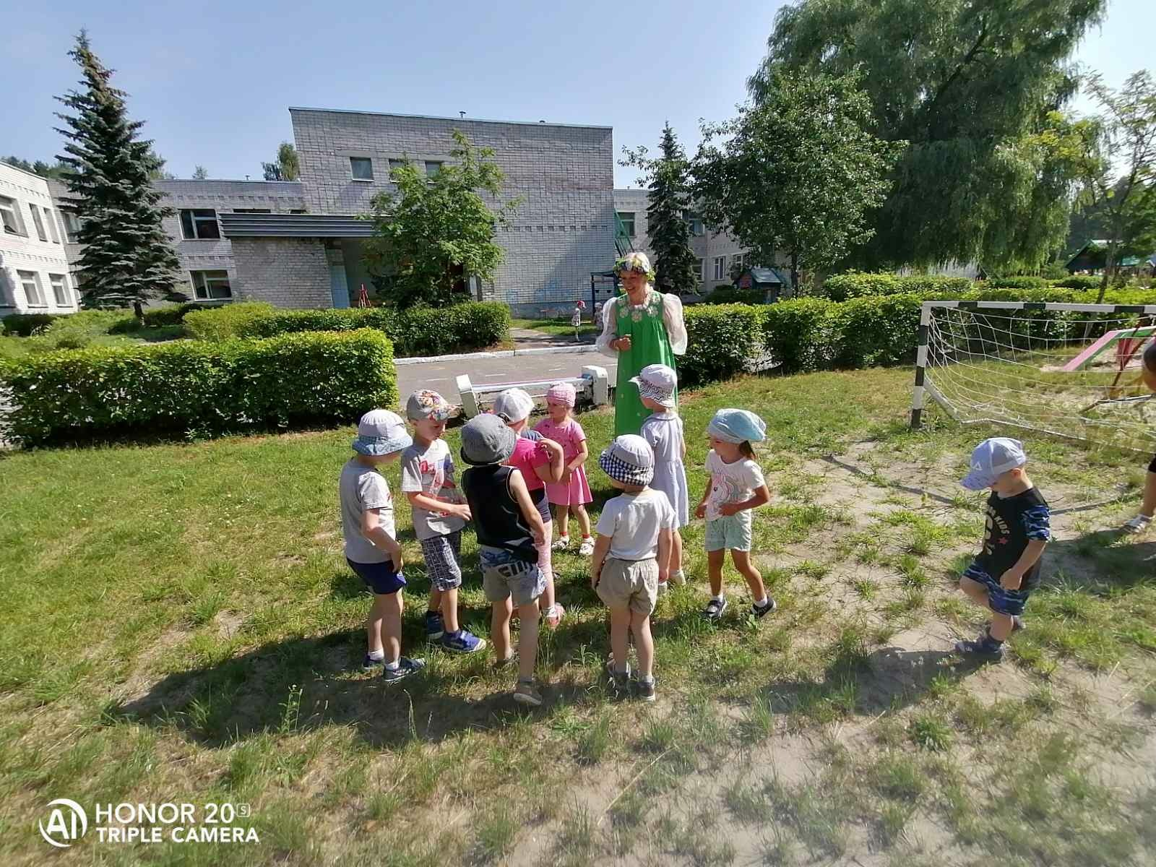 Далее для ребят дежурных групп старшего и подготовительного возраста также было организовано развлечение «Волшебный зонтик лета». К детям пришло Лето со своим волшебным зонтиком, но он почему-то стал черным. Ребята помогли его украсить яркими цветами, которые появлялись каждый раз, когда они отгадывали загадки, играли, танцевали. Воспитанники читали стихотворения о данном времени года, чем очень порадовали свою гостью. Лето попрощалось с ребятами и обещало еще приходить к ним, а теплые летние деньки и яркое солнце по - прежнему продолжают нас радовать своим присутствием.
P.S. При организации развлечений соблюдались все санитарные нормы, дистанция, количество детей не более 12 человек.

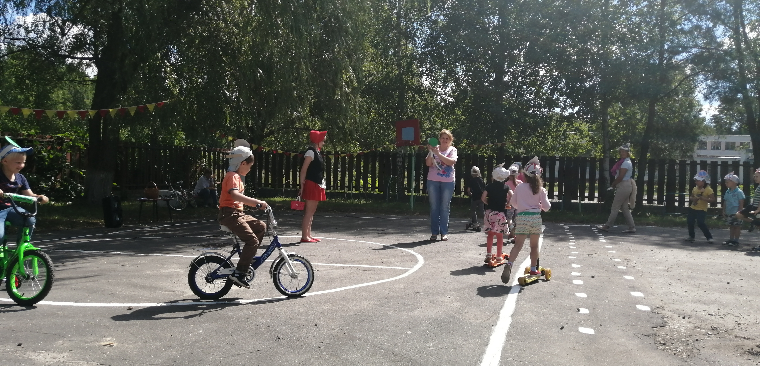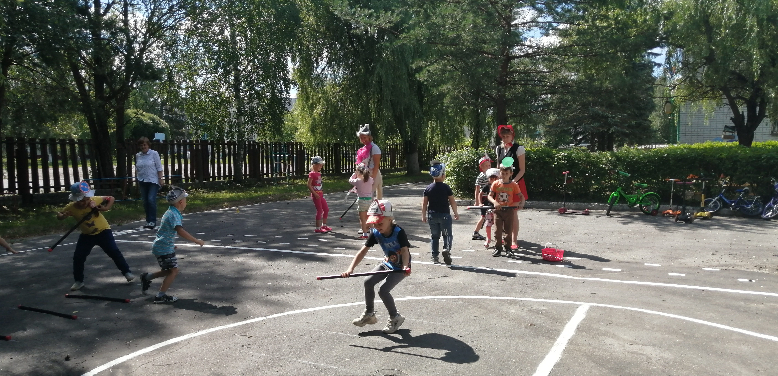Каждый человек непременно должен знать правила дорожного движения. В игровой форме мы обучаем своих воспитанников, создавая положительные эмоции и определенные знания.
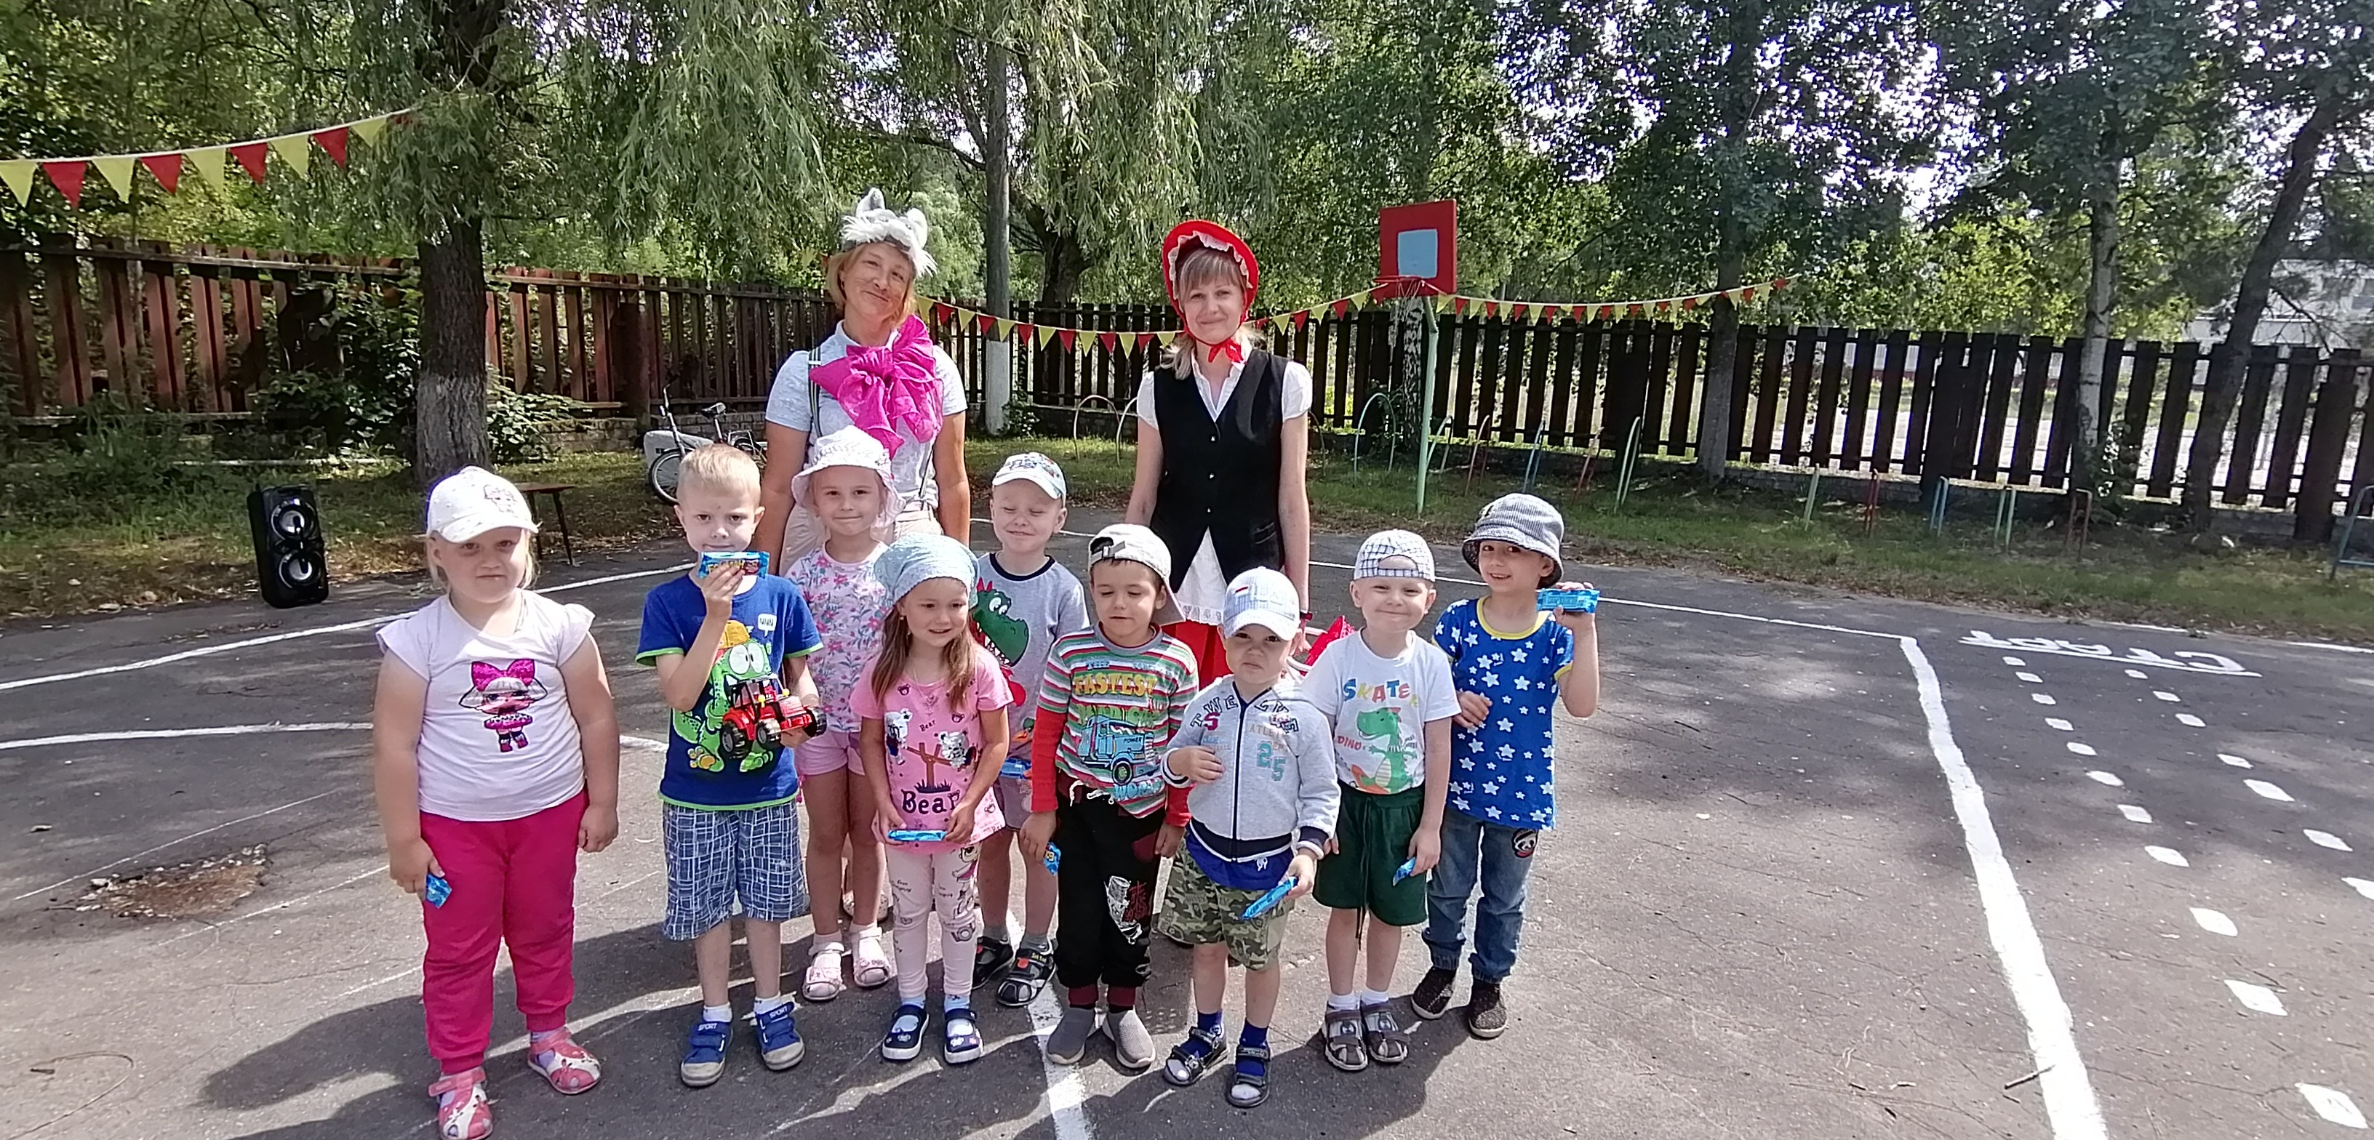В детском саду «Сказка» для ребят дежурной группы было организовано такое мероприятие. В гости к детям пришла Красная Шапочка, с которой вместе провели веселую разминку. После чего к ребятам приехал Леопольд, едва не сбивший Красную Шапочку. Дошкольники объяснили ему правила дорожного движения, а заодно и поиграли в игру «Светофор». Пели песню для наших героев и участвовали в эстафетах. По окончании праздника детям вручили медали и конфеты.
Воспитатель Степучева А. В.

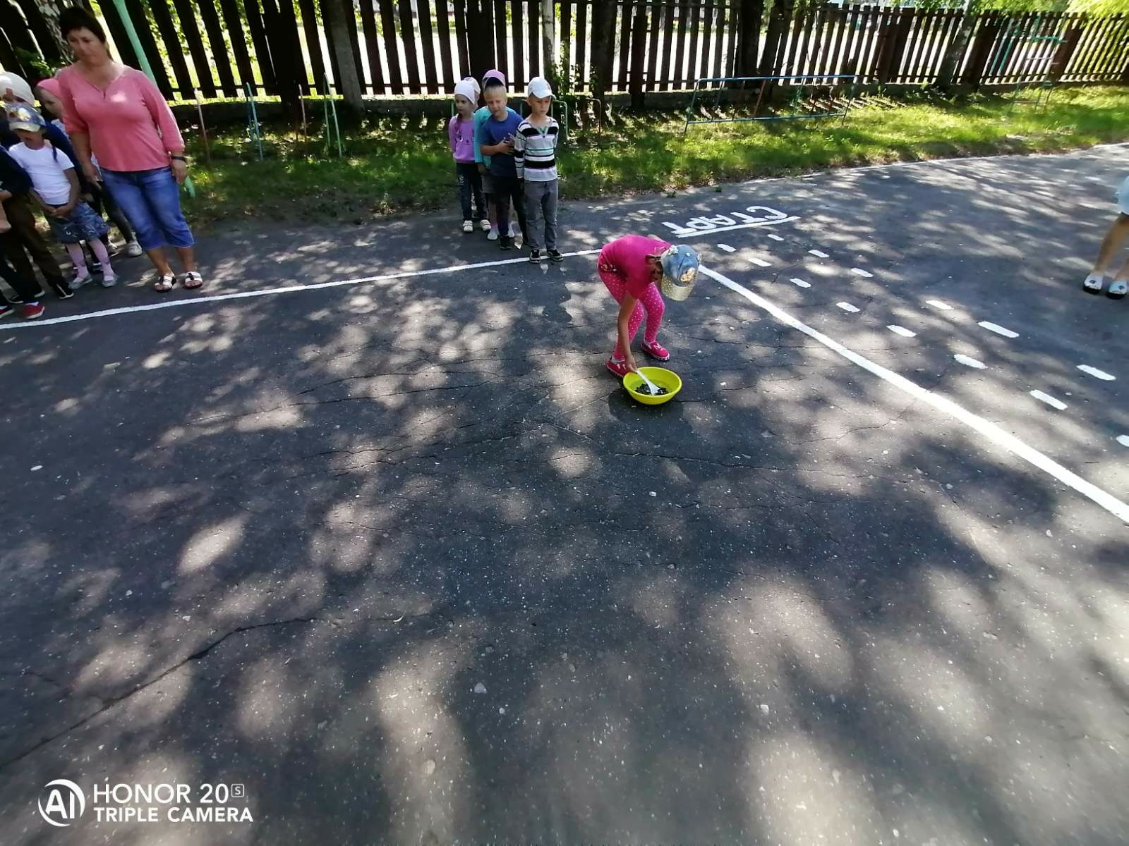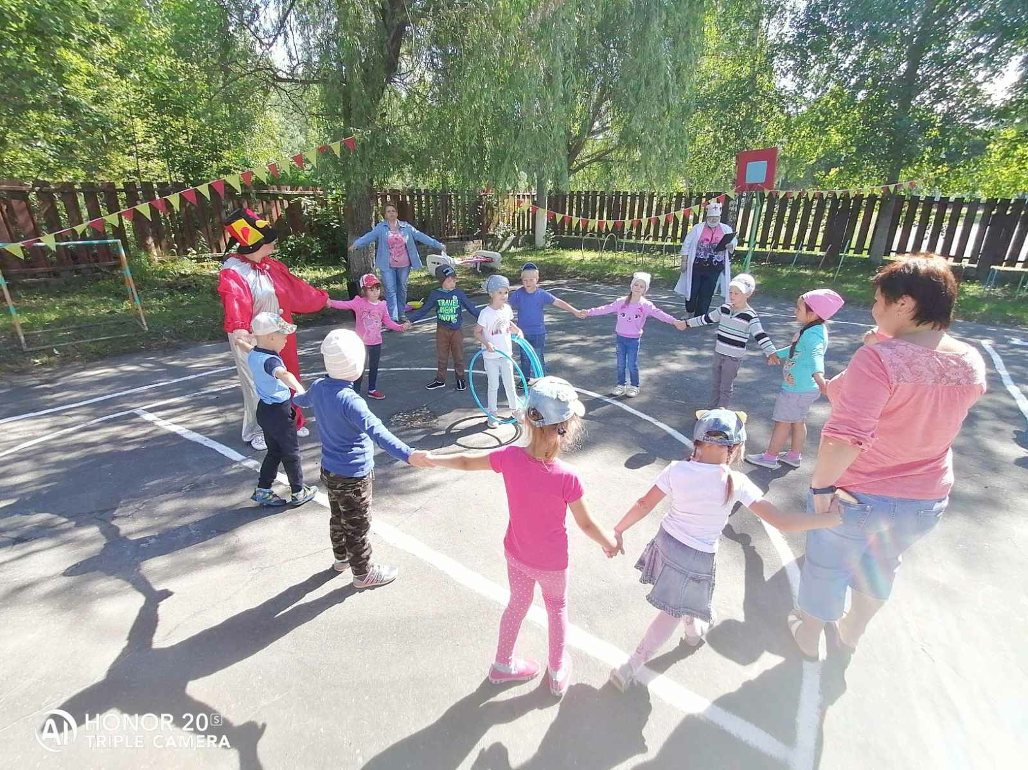17 июля в детском саду «Сказка» прошло развлечение «Солнце, воздух и вода – закаляйся детвора!». В нем приняли участие воспитанники средней и старшей дежурной группы. Причем для каждой из них развлечение было отдельно, с соблюдением требований СанПиНа.
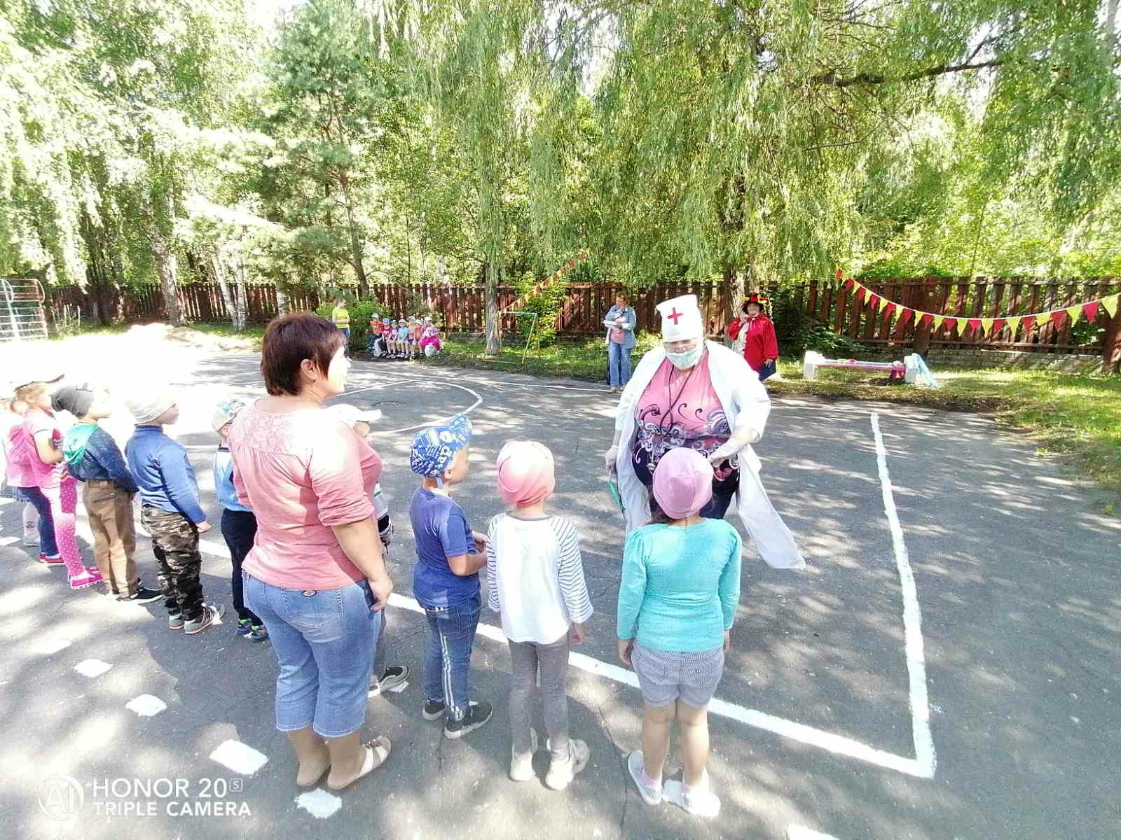На праздник к ребятам пришел Петрушка. Вместе с героем дети выполнили веселую зарядку. Но потом Петрушка внезапно почувствовал себя плохо. На помощь к нему пришел Доктор. Он осмотрел детей и Петрушку, после чего дал свои рекомендации.
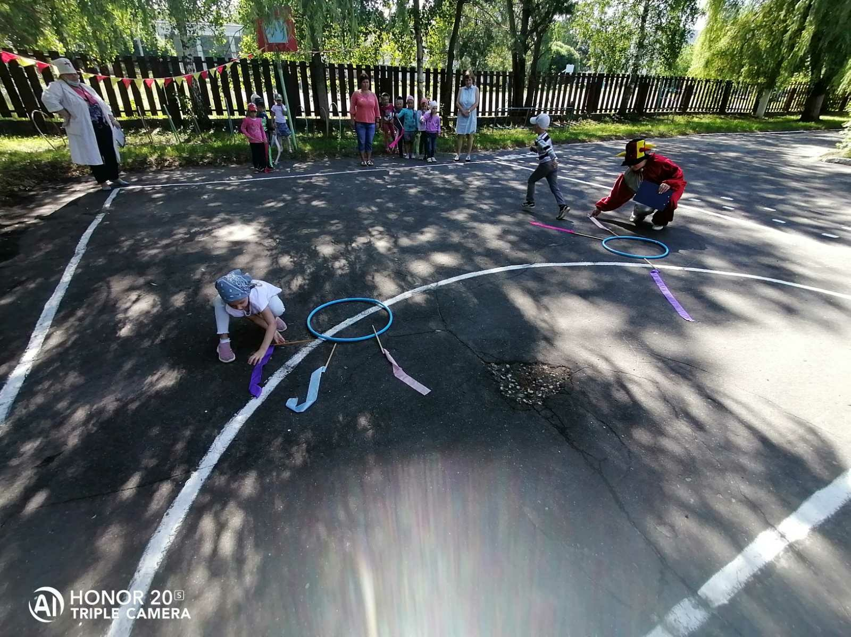Доктор загадывал дошкольникам загадки, играл в разные игры. На протяжении всего мероприятия он давал ребятам советы как вести себя с собаками, на водоемах, при жарком солнце. Петрушка же поведал о важности воздуха для организма человека и провел дыхательную гимнастику.
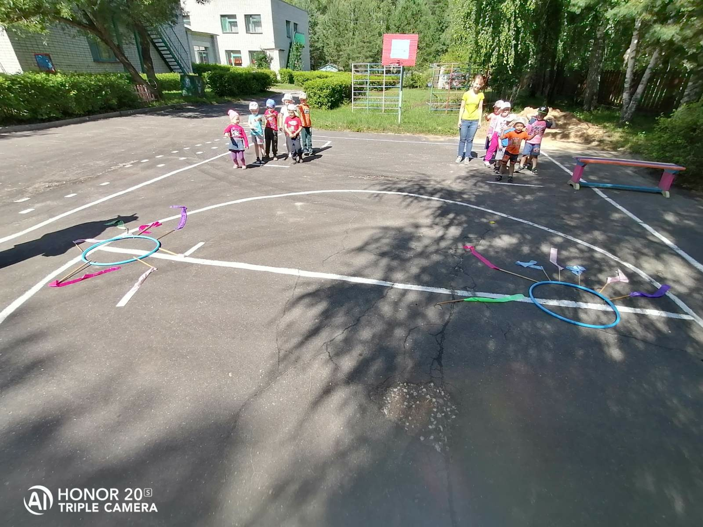Особенно дошколятам понравилась музыкальная игра «Поиграем с солнышком». Также ребята разделились на команды и собирали лучики для солнышка и переносили ложкой камни.
Как всегда победила дружба. Ребята получили море позитива и хорошее настроение, а Петрушка стал соблюдать все рекомендации Доктора и выздоровел.
Прощаясь с дошкольниками, они пожелали им крепкого здоровья и посоветовали чаще закаляться.

Воспитатель Степучева А. В.

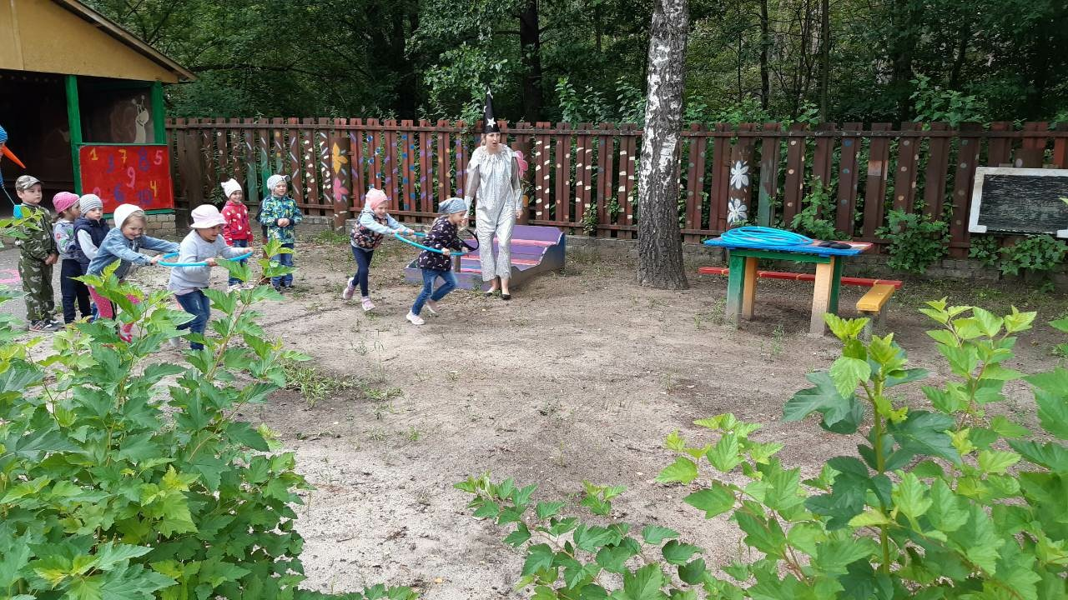 Каждый ребенок верит в сказку, восхищается ее героями, а когда сказка сама приходит в гости, да еще и с любимыми персонажами – становится вдвойне интересно.
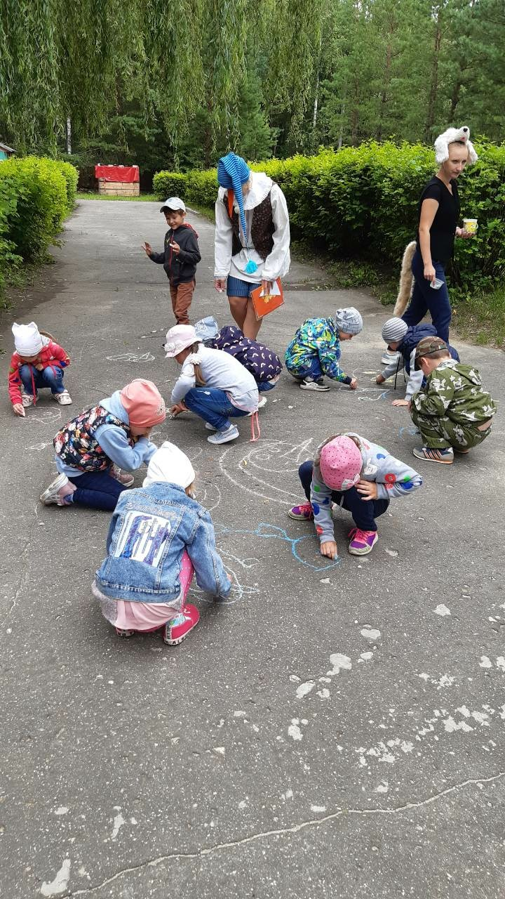 Так ребят из подготовительной дежурной группы навестил Буратино, который, к сожалению, потерял свой ключик. Наши воспитанники с радостью согласились ему помочь и отправились в приключения. На своем пути они встречали разные препятствия и задания. Первым из них были загадки, отгадав которые дошкольники нашли пазл и последовали по стрелкам.
Далее они встретили Артемона и помогли ему нарисовать портрет Буратино. Тогда в благодарность за это он отдал им второй пазл. После ребята увидели Арлекино. Он согласился им помочь, но нужно было выполнить спортивные эстафеты такие, как «Переправа» и «Донеси - не урони». С легкостью справившись с заданием, дети получили третий пазл и последовали далее по стрелкам.
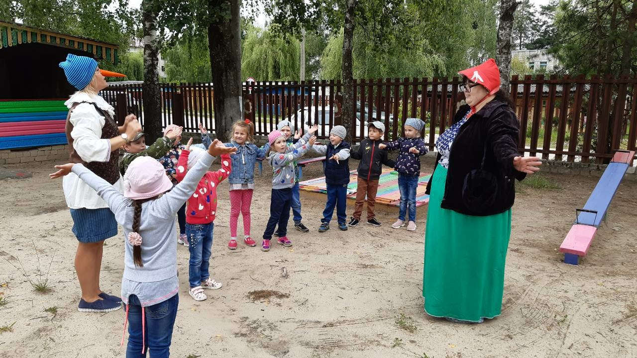 Увидев красавицу Мальвину, дошколята тут же побежали к ней. Девочка с голубыми волосами собиралась на бал, но не умела танцевать. И снова на помощь пришли наши ребята и заработали четвертый пазл.
Ключик практически собран – не хватает только одного пазла. Но вдруг вдалеке стала видна черепахаТортилла, к которой и направились наши воспитанники. Она попросила ребят спеть для нее. Песенка настолько понравилась Тортилле, что она подарила детям последний пазл. Собрав все пазлы, получился волшебный ключик, который так долго искал Буратино.
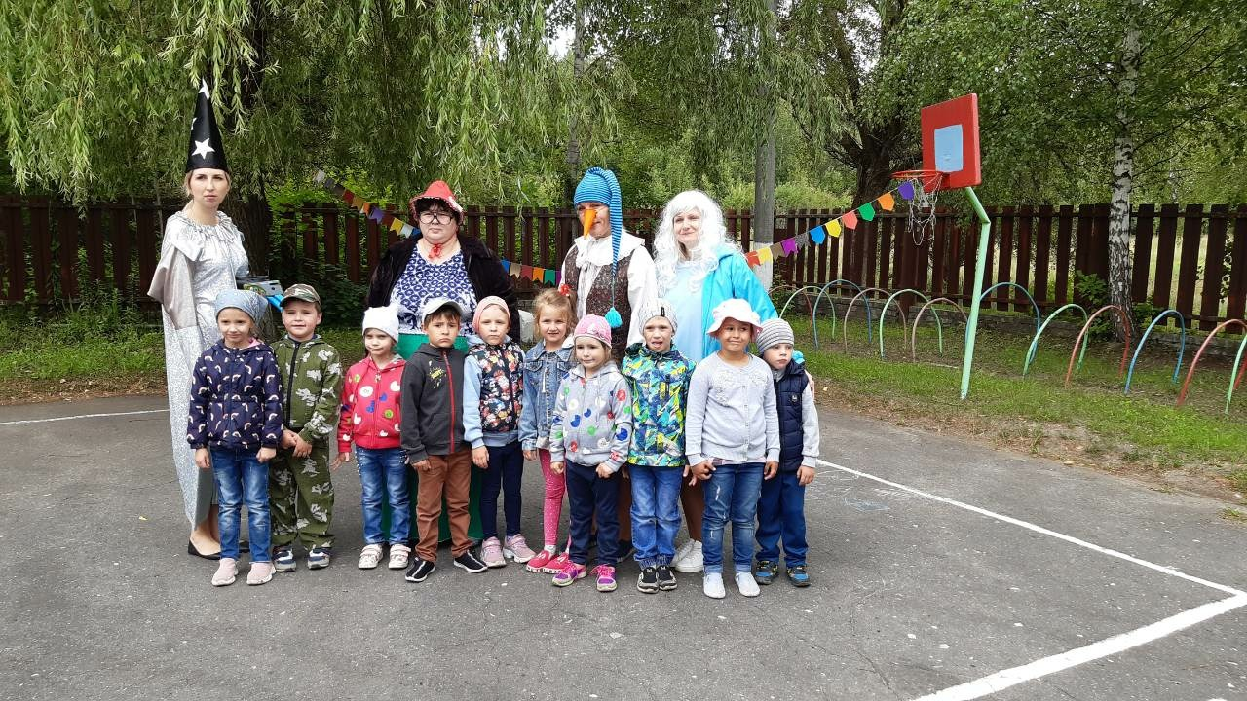 Дети остались очень довольны, так как и сами оказались героями всеми известной и любимой сказки.

Воспитатель Степучева А. В.

